Муниципальное казённое дошкольное образовательное учреждение
Детский сад «Алёнушка»
Калужская область Барятинский район село Барятино.

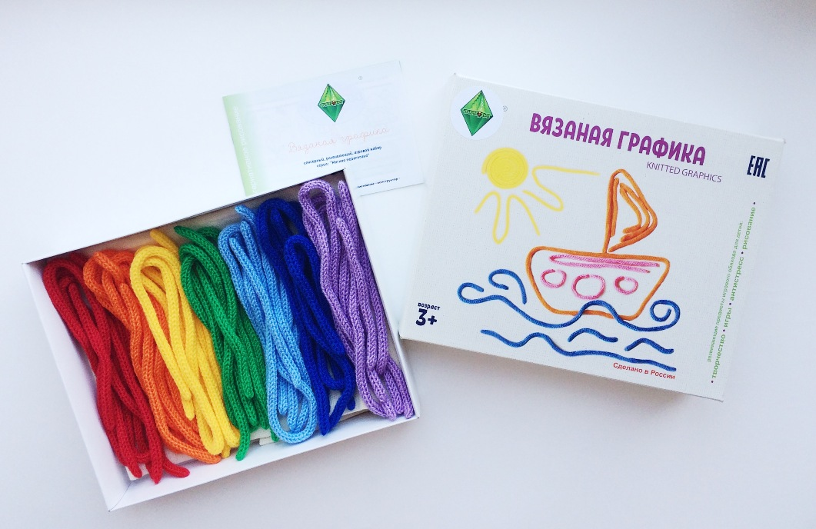
«Вязаная графика»
Воспитатель
Ларина З.А.

«Вязаная графика» ( Тактильное рисование вязаными изделиями) арт – техника для работы с детьми.
Цель арт-техники:
-развитие речевой активности детей, познавательного и творческого потенциала каждого ребёнка в процессе творческой деятельности .
Задачи :
- развивать внимание, память, воображение, ассоциативное и абстрактное мышление, усидчивость, чувство уверенности;
- развитие вариативного мышления и пространственного интеллекта;
- развивать моторной ловкости пальцев и кистей рук;
-осваивать грамоту, чтение, математику через чувственно-тактильное освоение образа буквы, слога, цифры;
- развитие речи и обогащение словарного запаса, развитие мелкой моторики рук;
- снятие психо-эмоционального напряжения;
- развитие регулировки собственных движений;
- способствовать сплочённости детского коллектива, умению работать в команде.
Пояснительная записка.
Все педагоги обращают внимание на то, что малыши очень любят создавать что – то своими руками и затем обыгрывать созданное. Опираясь на это и результаты мониторинга, я решила применить в работе с детьми арт – технику «Вязаная графика» «Тактильное рисование вязаными изделиями».
Вязаная графика – это холст и набор вязаных веревочек – карандашей предназначен для детей разного возраста.
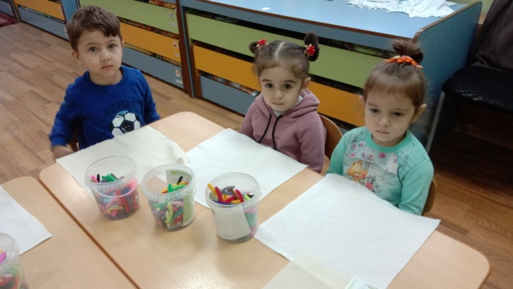
Дает ребенку возможность развивать фантазию. Это способ рисования помогает понять форму предметов и цвета, способствует речевому, логически - словесному развитию ребенка. Ребенку легко ошибаться, чтобы научиться, ведь это холст и вязаные элементы!
Используются для детей, как раннего возраста, так и более старшего возраста, потому – что эти карандаши не ломаются, не пачкаются и совсем безопасные. В младшем возрасте ребенок берет необходимый материал и действует по образцу вместе со взрослым, а вот ребенок более старшего возраста может уже пофантазировать и работать в соответствии со своим замыслом. У старших детей происходит самостоятельный творческий процесс. У ребенка задействованы все пальцы во время тактильного рисования.
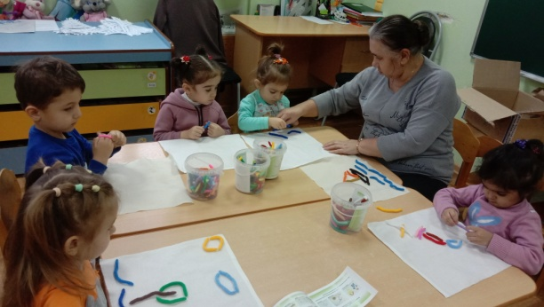
В совместной деятельности педагога и детей с использованием техники «Вязаная графика» ребёнок лучше воспринимает новую информацию за счёт тактильных ощущений; расширяет кругозор; обогащает знания в области окружающего мира; развивает фантазию и творческие способности; развивает мыслительные процессы, что способствует развитию речи, обогащению словаря; развивает пространственные представления, мелкую моторику и способности к произвольному самоконтролю, совместная работа способствует созданию психологического комфорта при обучении. В процессе использования арт - техники у детей формируются следующие умения:
- творческие (дети развиваются творчески, придумывая, фантазируя оригинальный и необычные фигуры и рисунки);
- интеллектуальные (для создания рисунка, ребёнок осмысливает, какие детали – «сенсорные карандаши» (сенсорные веревочки) ему необходимы, в какой последовательности их нужно соединить),
- коммуникативные (в процессе совместной работы со сверстниками и педагогом дети активно общаются, называют детали, ориентируются в свойствах, сравнивают, совместно решают возникшие проблемы),
- речевые (обогащается словарный запас детей, они активно называют цвета, формы, последовательность действий; в старшем возрасте запоминают буквы, звуки, выполняют задания на звуковой анализ слов, что послужит подготовкой к обучению в школе).
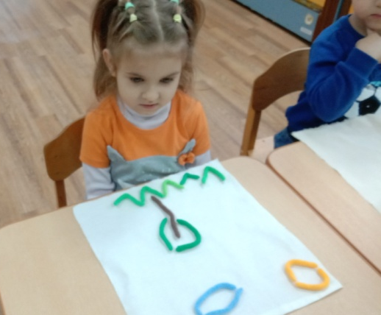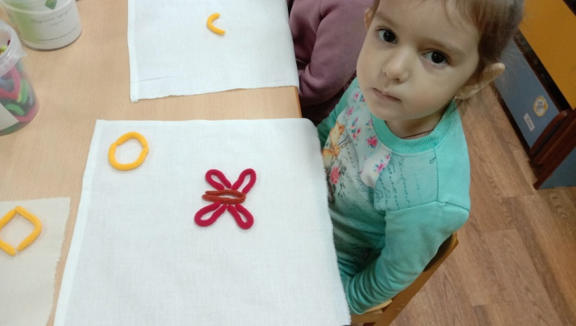

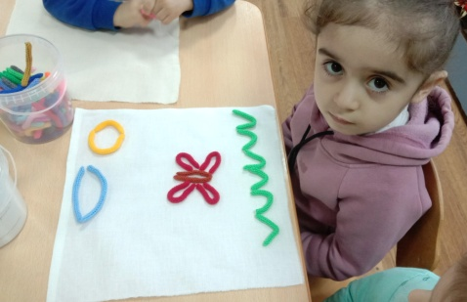
С помощью мягкого конструктора малыш может нарисовать картину, историю и более того придумать невероятный сюжет вместе с друзьями и создать собственный мультфильм. Получая продукт своей деятельности, у ребенка появляется уверенность в себе, в своих возможностях.
Таким образом, использование арт - техники «Вязаная графика» это ещё один шаг в моей работе для развития навыков речи и общения для будущего успешного обучения в школе.
Отличительной особенностью использования «Вязаной графики» является то, что уже, начиная с младшего возраста, дети начинают творить, рисовать, создавать своими руками необычные рисунки. Позволяет более эффективно развивать мелкую моторику рук дошкольника, что помогает активному развитию речи и активизации словаря, а в старшем дошкольном возрасте, помогает лучшей подготовке к обучению грамоте и элементарного математического образования. В увлекательной форме занимательной игровой деятельности дети развивают речевые способности, пополняют активный словарный запас, получают знания об окружающем мире .
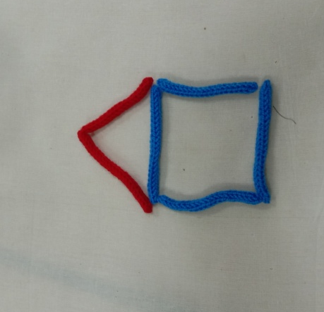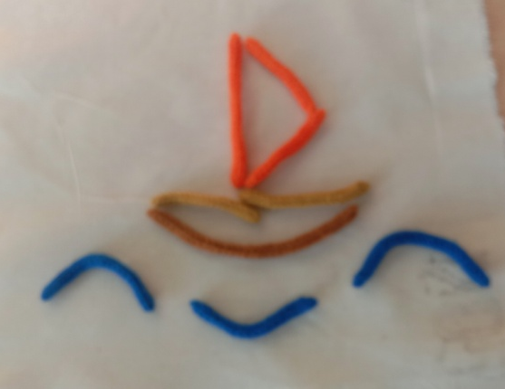
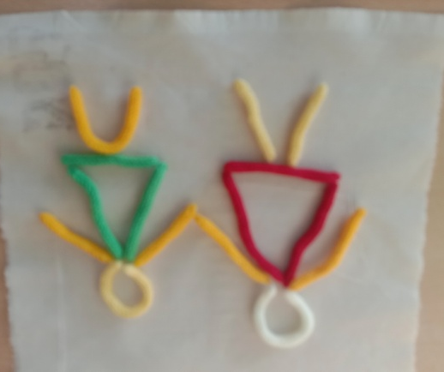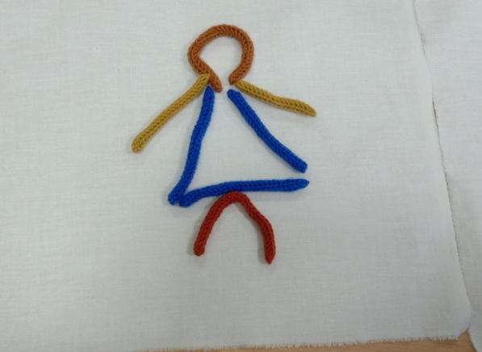
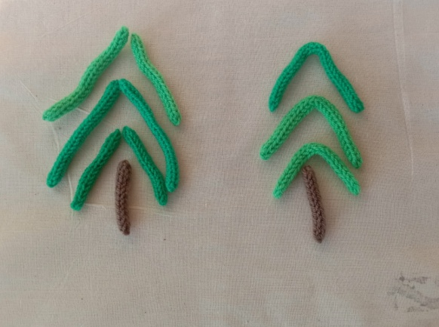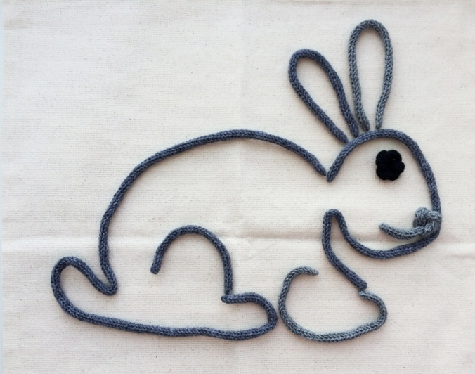

Информационные источники:
1. Федеральный Государственный Образовательный Стандарт, Министерство образования и науки Российской Федерации от 17 октября 2013 г. №115.
2. Аверина И. Е. Физкультурные минутки и динамические паузы в ДОУ. – М.:Айрис – пресс, 2006.
3. Файзуллаева Е.Д. Игровой нейропсихический практикум: методическое пособие/ Е.Д. Файзуллаева, А.И. Сергеева – Томск: ООО «Академия счастливого детства», 2020.
4. Наборы «Вязаная графика» для выкладывания узоров, для изучения букв и их элементов.
5. Игровой набор «Палочки – игралочки» для выкладывания узоров
6. Лазаренко О.И. «Артикуляционно - пальчиковая гимнастика». Комплекс упражнений.М.:2012г
7. Новотворцев Н. Развитие речи детей. Ярославль, 1995г.
8. Эмоциональное развитие дошкольника. М., 1985г.
9. Пылаева Н.М. Школа умножения. Методика развития внимания у детей/ Н.М. Пылаева, Т.В. Ахутина. – М: Теревинф, 2006.
10. Пылаева Н.М. Учимся видеть и называть. Развитие зрительно – вербальных функций у детей 5 – 7 лет/ Н.М. Пылаева, Т.В. Ахутина. – СПб.: Питер, 2008.
11.https://centreinstein.ru/
12.maam.ru
13.vayzanayagrafika.ru

